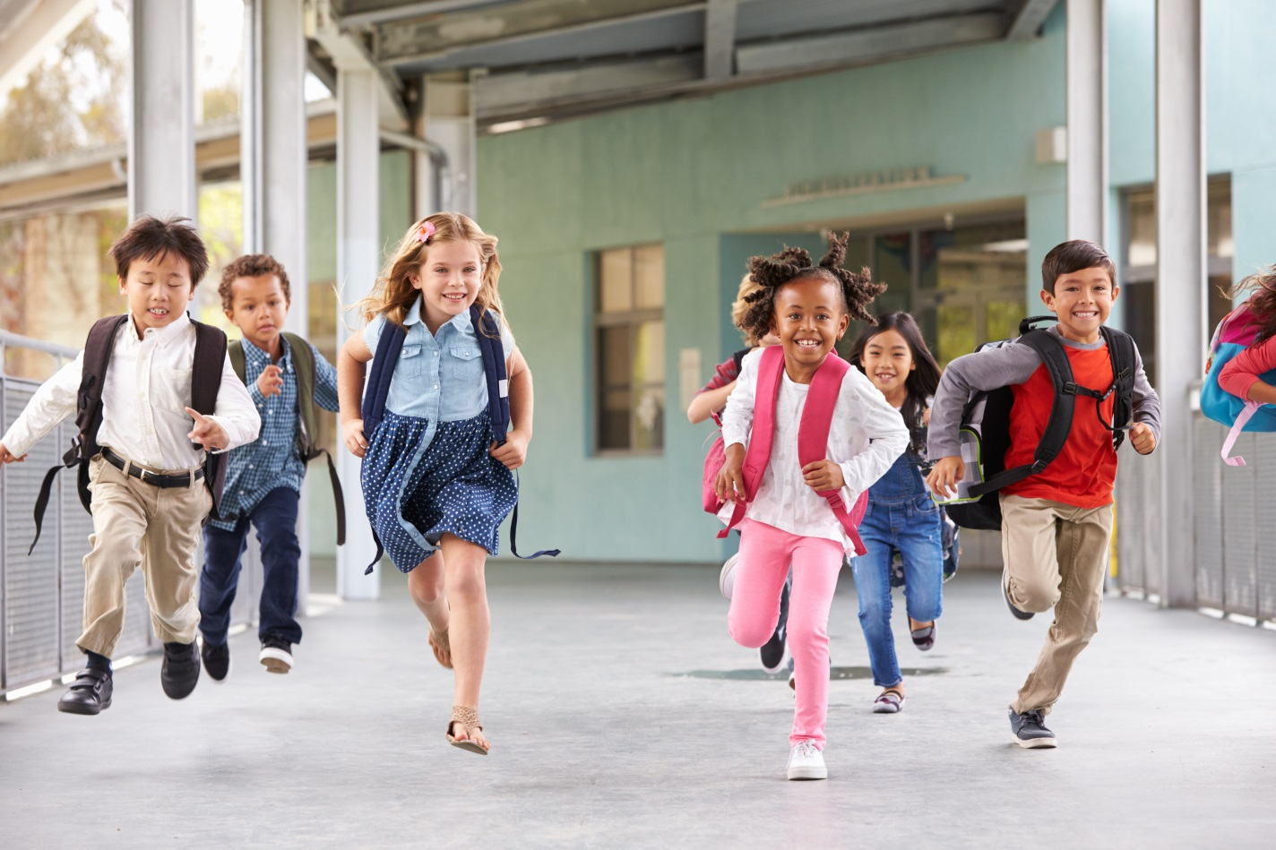

VELKOMMEN TIL NITTEDALSSKOLEN!

Kjære foresatte
Om noen måneder skal barnet ditt begynne i førsteklasse på en skole i Nittedal. Mange gleder seg til å begynne på skolen, men noen gruer seg litt også. De fleste kjenner mange de skal begynne på skolen sammen med, men noen kjenner ingen fra før.
For å sørge for en god og trygg skolestart for 6-åringene våre, har vi laget en plan for overgangen mellom barnehage og skole/SFO.
Det er viktig at barnehagene og skolene samarbeider godt i forbindelse med overgangen. De eldste i barnehagen forberedes til skolestart, men det er like viktig å forberede skolen på møtet med de nye førsteklassingene. Barna skal lære mye i førsteklasse, men de har allerede lært masse som skolen kan ta utgangspunkt i.
Noen barn har ikke gått i barnehage, og da er det ekstra viktig at du får informasjon om skolestart og hva som skjer våren før barnet ditt skal begynne på skolen.
Vi skal gjøre vårt beste for at barnet ditt skal trives godt og lære mye på skolen.
Lykke til med skolestarten!

Hilsen
Per Korsvik
Kommunalsjef for oppvekst og utdanning

I barnehagen
«De eldste barna skal få muligheten til å glede seg til å begynne på skolen og oppleve at det er sammenheng mellom barnehagen og skolen» (Rammeplan for barnehagen s. 33) -tekstboks
Arbeidet i barnehagene er forankret i rammeplanen for barnehagene. Lek er barnets naturlige være - og læremåte og er karakteristisk for læringssynet i barnehagen. Læring i barnehagen skal skje på barnehagebarnets premisser. Gjennom lek utvikles barnets sosiale ferdigheter. De lærer seg for eksempel å samarbeide med andre, være venner, konfliktløsning og empati.
Det viktigste barnehagene kan gjøre for å legge et godt grunnlag for barnets skolestart er å tilrettelegge for og øve på lek og sosiale ferdigheter. Gjennom lek utvikles barnets språkferdigheter, tallforståelse og mengdebegrep samt gode motoriske ferdigheter.
«Det viktigste barna har med seg fra barnehagen er evnen til vennskap og sosiale ferdigheter»
  - (Rektor, barneskole)

Overgangen- hva skjer når?
Det siste året i barnehagen har barnehagen en egen førskolegruppegruppe. Barnehagen har en plan for arbeidet i denne gruppa. De små barnehagene kan samarbeide med større barnehager om tilbudet til førskolebarna.
I løpet av januar får dere et informasjonsbrev om innskriving fra skolen. Etter at dere har fylt ut et innmeldingsskjema, får dere et vedtak om skoleplass fra den skolen barnet deres skal begynne på.
I god tid før skolestart inviteres foresatte til et informasjonsmøte om overgangen. Møtet arrangeres i en av barnehagene i det området der barnet ditt går. Det kommer til å være en lærer, en SFO-leder og en skoleleder som forteller om overgangen og litt om livet i førsteklasse. Fokuset er på det som er felles for alle skolene i Nittedal, og det kommer derfor ikke til å bli informasjon om en enkelt skole. Det får dere nærmere sommeren når skolen inviterer til førskoledager.
Våren før skolestart inviterer barnehagen foresatte til et overgangsmøte. Dere fyller ut et skjema som sendes til den skolen barnet skal begynne på. Dere vurderer sammen om det er behov for et eget overføringsmøte med skolen.
Det skal ikke gis noe informasjon fra barnehagen til skolen som dere ikke har samtykket til. Det er også mulig for dere å gi informasjon til skolen direkte. Dere kan selv ta kontakt med skolen hvis det er tilfelle.
Skolen arrangerer en eller to førskoledager før sommerferien der barna inviteres sammen med foreldrene sine.
Før sommerferien skal skolen dele de nye førsteklassingene i grupper eller klasser. De foresatte skal få vite om gruppeinndelingen før barna.
Hver skole har rutiner for hvordan de første dagene i SFO og skole skal oppleves trygt. De voksne som skal ha ansvar for barnet ditt, skal kjenne til det som framkommer i skjemaet dere fylte ut i vårens møte i barnehagen.

Barn som trenger ekstra støtte

Noen barn har utfordringer som kan gjøre dem ekstra sårbare i overgangen til skolen. Disse barna skal skolen ha ekstra oppmerksomhet rundt. Det er viktig at barnehagen og/eller foresatte så tidlig som mulig informerer skolen slik at de kan tilrettelegge best mulig. Snakk med barnehagen om hvordan dere sammen kan bidra til å gi skolen best mulig informasjon.

Barn som ikke går i barnehage i Nittedal

Det er skolen som er ansvarlige for å invitere foresatte til barn som ikke har gått i barnehage i Nittedal til informasjonsmøtet. Skolen skal også ta initiativ til å møte foresatte til barn som ikke har gått i barnehage slik at de får samme kjennskap til disse barna som de har til alle de andre. Hvis barnet har gått i barnehage i en annen kommune, tar skolen kontakt med den aktuelle barnehagen. Dere er velkomne til å besøke skolen og SFO og å bruke skolens uteområde før skolestart.

«Det er betryggende at barna har besøkt skolen før de skal begynne der, slik at de er kjent med området»

Livet i førsteklasse
For de yngste barna i skolen er lek nødvendig for trivsel og utvikling, men også i opplæringen som helhet gir lek muligheter til kreativ og meningsfylt læring. (Overordnet del- verdier og prinsipper for grunnopplæringen s.9)- tekstboks
Arbeidet i skolen er forankret i Læreplanverket for Kunnskapsløftet. Fra 2020 kommer det en fornyet utgave av denne læreplanen.
Lek og frie aktiviteter fremmer kreativitet og skaperglede. Også i skolen skal barn lære gjennom lek. Fortsatt skal leken bidra til utvikling av sosiale ferdigheter, fellesskap og inkludering. Skolene skal bestrebe en praksis der det legges til rette for at lek og fysisk aktivitet også bidrar til faglig læring.
Skolen skal ta utgangspunkt i det barnet har med seg fra barnehagen. I skjema for overgangen spør vi derfor om hva barnehagen har hatt fokus på det siste året. Har de hatt et prosjekt? Hvilke leker har de lekt, hvilke bøker er lest, hvilke sanger er sunget? Kanskje kommer skolen til å spørre om barnet kan ta med seg noen bilder fra barnehagen som forteller hva de likte best å gjøre. Kanskje har de en bok de vil fortelle om eller bilde fra et prosjekt de har hatt?

«Jeg synes det er fint å vite at de har Lego på SFO også, for det liker jeg å leke med i barnehagen»
(Skolestarter)

Tilpasset opplæring og tidlig innsats

Undervisningen i skolen skal tilpasses slik at den blir god for alle elever. Alle elever skal oppleve mestring og utfordres faglig. Tilpasset opplæring er ikke en individuell rettighet, men skal ta utgangspunkt i fellesskapet i klassen.

Når elever står i fare for å bli hengende etter i lesing, skriving eller regning, har skolen en plikt til å tilby intensiv opplæring. Det skal være en lav terskel for å følge opp elever som streve faglig tettere, og målet skal være at problemene ikke skal utvikle seg.

Inkluderende miljø
Alle skolene i Nittedal skal jobbe for at barn er i miljøer som fremmer helse, trivsel og læring. Alle ansatte på skolene har ansvar for å følge med, gripe inn og varsle hvis de hører eller ser at et barn ikke har det bra på skolen. Saken skal undersøkes innen fem dager og det skal settes inn tiltak som skal bidra til at barnet igjen opplever skolemiljøet som trygt og godt.
Det er svært viktig at du gir beskjed til skolen så fort som mulig hvis barnet ditt ikke har det bra på skolen. Vi ønsker også at foresatte varsler skolen hvis de får kjennskap til at andre barn ikke har det trygt og godt på skolen.
Et godt og inkluderende miljø i en klasse eller gruppe er det viktigste tiltaket mot krenkelser og mobbing. Tenk derfor gjennom hvordan dere kan bidra til å styrke fellesskapet blant alle barna i klassen allerede fra oppstarten i førsteklasse. Vi voksne er forbilder for barna våre. Jo mer inkluderende, åpne og rause vi voksne er, jo lettere er det å skape gode og trygge miljøer for barna våre.

Skolefritidsordningen (SFO)
SFO er et frivillig tilbud til elever på 1.-4.trinn før og etter skoletid.

SFO skal være et trygt oppholdssted for de yngste barna på skolen der det legges til rette for frilek, fysisk aktivitet, kulturaktiviteter, felles måltider og turer.

Påmelding til SFO skjer på våren før skolestart. Det er egen påmelding til SFO i skolens ferier.

Skole-hjem-samarbeid
Et godt samarbeid mellom skolen og hjemmet er viktig for barnets trivsel og læring på skolen.

På skolen har hver klasse eller gruppe en kontaktlærer som har kontakt med de foresatte, som gjennomfører to utviklingssamtaler og to foreldremøter. Kontaktlærer skal minst to ganger i året ha samtale med eleven om sosial og faglig utvikling.

Hvis det er ting dere lurer på, er dere velkomne til å ta kontakt med kontaktlærer eller skolens ledelse.

Foreldrenes arbeidsutvalg (FAU)
Fra hver klasse på skolen velges det en representant til FAU. FAU er foreldrenes arbeidsutvalg. FAU skal blant annet sikre reell medvirkning fra foreldre og være en samarbeidspartner for et trygt og godt læringsmiljø. FAU skal representere alle foreldre ved skolen og bidra til at samarbeidet mellom hjem og skole er godt. Å sitte i FAU er en god måte å engasjere seg i barnets skolemiljø på.

Bedre tverrfaglig innsats (BTI)
Noen barn vil i løpet av skoletiden trenge at voksne på tvers av tjenester samarbeider godt. Skolen samarbeider med Pedagogisk-psykologisk tjeneste (PPT), skolehelsetjenesten, familieteamet og barnevernet når det er behov for det. På alle skolene er det en helsesøster som har fast kontortid på skolen og som kan kontaktes ved behov.

Alle ansatte i Nittedal kommune som jobber med barn, ungdom eller familier jobber etter Bedre tverrfaglig innsats-modellen (BTI). Handlingsveiledere og rutinebeskrivelser, ulike verktøy og en digital Stafettlogg gir tidlig innsats og god samordning av tjenester.

Du finner mer informasjon om BTI på kommunens hjemmesider.

Barneskoler i Nittedal kommune
Holumskogen skole
Tlf: 67066980
E-post: holumskogen.skole@nittedal .kommune.no
Rektor: Grete Solbakk

Ulverud skole
Tlf: 67066950
E-post: ulverud.skole@nittedal.kommune.no
Rektor: Helge Lønne Lunden

Slattum skole
Tlf: 67073030
E-post: slattumskole@nittedal.kommune.no
Rektor: Lisbeth Jørgensen

Rotnes skole
Tlf: 67066900
E-post: rotnes.skolen@nittedal .kommune.no
Rektor: Gunn Åse Karlsen

Sørli skole
Tlf: 67062270
E-post: sorli.skole@nittedal.kommune.no
Rektor: Eva Britt Rem

Kirkeby skole
Tlf: 67059390
E-post: kirkeby.skole@nittedal.kommune.no
Rektor: Roger Tvenge

Hagen skole
Tlf: 67062980
E-post: hagen.skolen@nittedal.kommune.no
Rektor: Kari Brotnov

Mer informasjon
Planen for overgang mellom barnehage og skole ligger på Nittedal kommunes hjemmeside. Her finner du også lenker til skolenes hjemmesider og annen aktuell informasjon om skolene.

www.nittedal.kommune.no

